Программа работы школы на 2011-2016 гг
Результаты работы школы за период 2001 – 2011 гг. были представлены на семинаре «Образование и здоровое развитие ребёнка» в ноябре 2011 года.
В декабре 2011 года министр образования МОН АРК Дзоз В.А. подписала приказ от 05.12.2011 г. № 1165 «О проведении совместных научных исследований в области педагогики и психологии по проблемам разработки и внедрения в учебный процесс здоровьесберегающих технологий».
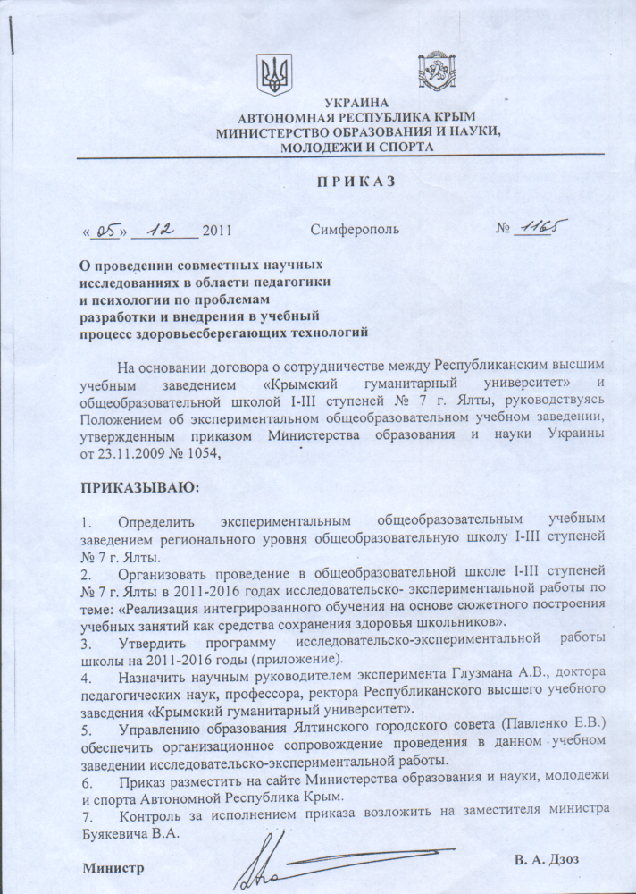
Приложение к приказу МОН МС АРК
от 05 декабря 2011 г. № 1165
Программа исследовательско-экспериментальной работы школы на период с 02.12.2011г. по 02.12.2016г.
Продолжи-  тельность  мероприятий | Мероприятия | Место проведения | Исполнители | Ответств.
 | Подготовительный этап
ноябрь  2011 г. | Создание творческой группы по разработке концепции экспериментальной работы школы по теме «Реализация интегрированного обучения на основе сюжетного построения учебных занятий как средства сохранения здоровья школьников» и модели её реализации | РВУЗ «КГУ»  ЯОШ №7 | Редькина Л.И.,  Щиголева Ю.А. | Горбунова Н.В.,  Шарудило И.А.
2011г.  декабрь | Заседание методического совета школы по теме «Анализ психолого-педагогической и методической литературы по проблеме сюжетного построения учебных занятий» | ЯОШ №7 | учителя ЯОШ №7 | Щиголева Ю.А., зам. директора по УВР ЯОШ №7
2012г.  январь | Научно-практическая конференция  «Изучение психолого-педагогических основ воспитания личности младшего школьника в условиях интегрированного подхода к обучению» (Иванчук М.Г., Национальный педагогический университет им. М.Драгоманова) | ЯОШ №7 | учителя ЯОШ №7 | Словеснова Г.К., психолог ЯОШ №7
февраль | Круглый стол по теме: «Опыт педагогов Украины по теме интеграции в учебно-воспитательном процессе ОУЗ» (Гапшенко М. Н., г.Геническ, Ковалёва В.И., г. Краматорск) | ЯОШ №7 | учителя ЯОШ №7 | Шарудило И.А., директор школы
март | Круглый стол по теме: «Изучение опыта педагогов России по теме интеграции в учебно-воспитательном процессе ОУЗ» (Костарев И.С., г. Пермь; опыт работы Муниципального общеобразовательного учреждения СОШ №5 г.Канска Красноярского края) | ЯОШ №7 | учителя ЯОШ №7 | методист школы
апрель | Планирование логически завершённых дней по учебной программе 1 – 4 классов | ЯОШ №7 | учителя  1 – 4 классов | Щиголева Ю.А.
май | Распределение тем исследовательской работы для каждого учащегося 2-4 классов по сюжетам логически завершённых дней (проектная деятельность) | ЯОШ №7 | учителя  1 – 4 классов | Медалюс Л.В.,  зам. директора по УВР
июнь | Разработка и систематизация дидактических материалов по темам логически завершённых дней в 1-4 классах | ЯОШ №7 | учителя  1 – 4 классов | Яроцкая А.Н., заместитель директора по УВР
сентябрь | Определение тем исследовательско-экспериментальной работы учителями - разработчиками сюжетного построения учебных занятий. | РВУЗ «КГУ» | учителя, работающие по здоровье-сберегающей технологии | Научный руководитель
октябрь | Семинар–практикум: «Условия для реализации интегрированного обучения» | ЯОШ №7 | Словеснова Г.К. и методист школы | методист школы
ноябрь | Определение качества знаний учащихся, полученных способом межпредметной интеграции (по результатам контрольных срезов) | ЯОШ №7 |  | Яроцкая А.Н.
декабрь | Определение уровня взаимоотношений в системе «ученик-ученик», «ученик-учитель» | ЯОШ №7 |  | Словеснова Г.К.
 | Концептуально-диагностический этап
2013г.  январь | Составление календарно- тематического планирования с учётом построения логически завершённых дней (1-4 кл.) | ЯОШ №7 | учителя  1 – 4 классов | Щиголева Ю.А.
февраль | Подготовка к фестивалю педагогического мастерства | ЯОШ №7 | учителя  1 – 4 классов | Медалюс Л.В.
март | Проведение фестиваля педагогического мастерства «Логически завершённый день в начальной школе» | ЯОШ №7 | учителя  1 – 4 классов | Щиголева Ю.А.
апрель | Педагогический совет: «Методика проведения логически завершённых дней» | ЯОШ №7 | творческая группа | Научный руководитель
май | Уровень адаптации учащихся 1-х классов к школе (сравнительный анализ за период сентябрь-май) | ЯОШ №7 |  | Словеснова Г.К.
сентябрь | Определение уровня обученности и воспитанности учащихся (контрольные срезы) | ЯОШ №7 |  | Яроцкая А.Н.
октябрь | Научная конференция «Формирование положительной мотивации к учёбе» | РВУЗ «КГУ» | Словеснова Г.К. и методист школы | Научный руководитель
ноябрь | Заседание методического совета по теме: «Анализ исследований, с которыми дети выступают на уроках, участвуют в школьных научных чтениях, в городских научно-практических конференциях» | ЯОШ №7 | творческая группа | Щиголева Ю.А.
декабрь | Организация работы родительского лектория по теме: «Процесс усвоения информации детьми. Помощь родителей школьникам в усвоении знаний». | ЯОШ №7 |  | Медалюс Л.В., Словеснова Г.К.
 | Формирующий этап
2014г.  январь | Педагогический совет: «Уровень развития познавательной активности учащихся» | ЯОШ №7 | творческая группа | Медалюс Л.В.,  Щиголева Ю.А.
февраль | Заседание методического совета по теме: «Анализ проведения регулярного (в начале и в конце каждого учебного года) медико-педагогического мониторинга развития детей с объективной оценкой профессиональной деятельности каждого педагога» | ЯОШ №7 |  | Словеснова Г.К.
март | Проведение фестиваля педагогического мастерства «Логически завершённый день в школе» | ЯОШ №7 | творческая группа: учителя 1-4 кл., учителя-предметники | Щиголева Ю.А.
апрель | Семинар–практикум: «Влияние логически завершённых дней на целостное восприятие окружающего мира младшими школьниками» | РВУЗ «КГУ» | творческая группа – учителя школы | Научный руководитель
май | Круглый стол  «Презентация творческих отчётов участников исследовательско-экспериментальной работы» | РВУЗ «КГУ» | учителя школы, работающие по здоровье-сберегающей технологии | Научный руководитель
сентябрь | Научно-практическая конференция «Роль сюжетных уроков в развитии интеллектуальной и эмоционально-чувственной сферы ребёнка» | РВУЗ «КГУ» | творческая группа | Научный руководитель
октябрь | Создание диагностических и коррекционных материалов по отслеживанию развития личности детей, обучающихся по технологии логически завершённых дней. | ЯОШ №7 |  | Словеснова Г.К.
ноябрь | Проведение фестиваля педагогического мастерства «Логически завершённый день в школе» | ЯОШ №7 | творческая группа: учителя 1-4 кл., учителя-предметники | Щиголева Ю.А.
декабрь | Издание учебно-методического пособия по проведению логически завершённых дней в 1 – 4 и 5 – 11 классах | РВУЗ «КГУ» | творческая группа: учителя 1-4 кл., учителя-предметники | методист школы
 | Обобщающий этап
2015  январь | Семинар для директоров общеобразовательных школ Украины «Учёт индивидуально- психологических способностей учащихся при организации логически завершённых дней» | РВУЗ «КГУ» | Шарудило И.А, Щиголева Ю.А., Яроцкая А.Н., Словеснова Г.К. | Научный руководитель
февраль | Родительская конференция «Сохранность здоровья детей за счёт регулярной рациональной смены видов учебной деятельности». | ЯОШ №7 | Словеснова Г.К. и методист школы | Шарудило И.А.
март | Семинар для учителей: «Интеграция культурно-образовательного пространства как условие формирования целостной картины мира» | РВУЗ «КГУ» | творческая группа | Научный руководитель
апрель | Педагогический совет  «Комплексный интегрированный урок и образовательное путешествие – новый уровень интеграционных процессов». | ЯОШ №7 | творческая группа | Щиголева Ю.А.
сентябрь | Разработка программы последипломного образования с учётом реализации интегрированного обучения на основе сюжетного построения учебных занятий как средства сохранения здоровья школьников. | РВУЗ «КГУ» | творческая группа | Глузман А.В.
октябрь- декабрь | Разработка системы воспитательной работы школы на основе здоровьесберегающих технологий в условиях Крыма | ЯОШ №7 | педагоги-организаторы, методист школы | Медалюс Л.В.
2016  январь-декабрь | Издание практико-ориентированной монографии о сюжетном построении учебных занятий. | КГУ | Шарудило И.А.  Щиголева Ю.А.  Словеснова Г.К.  Медалюс Л.В. | Научный руководитель

